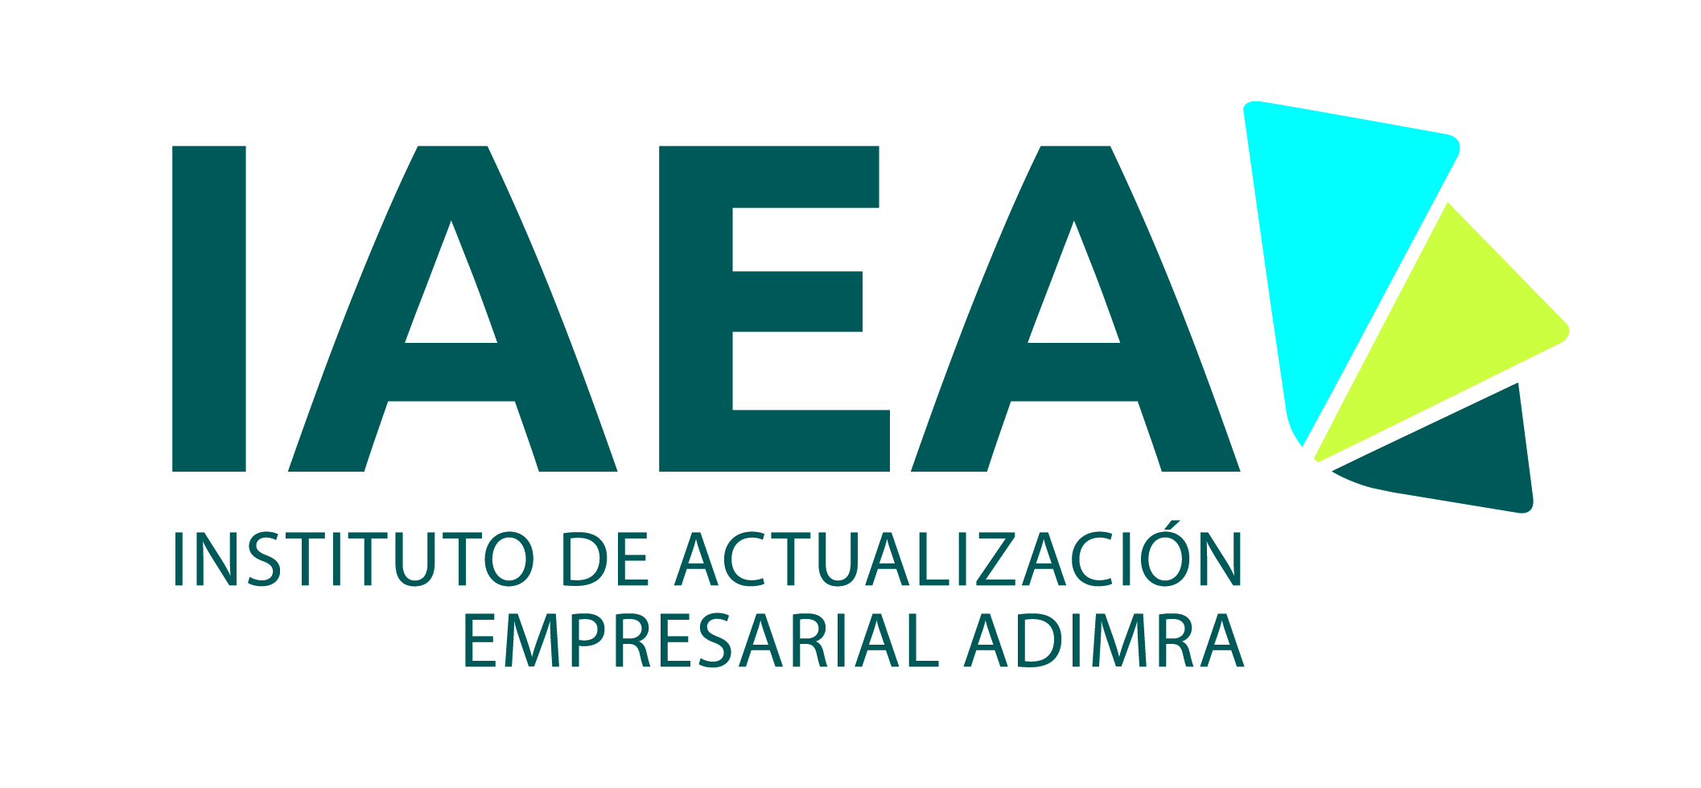

EVALUACION DE GESTION 2014 INSTITUTO DE ACTUALIZACION EMPRESARIAL ADIMRA

Empresa

Cámara | Sectorial: | Fecha:
Cámara | Regional: | Fecha:

Por favor asigne un puntaje al cumplimiento de la gestión del IAEA

Excelente | Muy aceptable | Aceptable | Poco aceptable
1 | 0.85 | 0.70 | 0.50

1 | * | El trato del personal dedicado a la inscripción y apoyo de las actividades, es cortés y profesional
2 | * | La anticipación con que son enviados los programas mensuales y circulares invitando a participar a Cámaras y/o empresas asociadas al dictado de cursos.
3 | * | Los temas técnicos dictados en los cursos, son a su criterio, útiles e importantes.
4 | * | Vuestra opinión sobre la profesionalidad de los docentes encargados del dictado de los cursos técnicos.
5 | * | Las instalaciones y la organización administrativa brindada en los cursos.
6 | * | Adecuación del servicio brindado a la necesidad de la empresa.

Comentarios:

Por favor, escriba, cualquier comentario que pueda tener, referente al servicio brindado.

Fundamente su no conformidad. Hacer propuesta al respecto.

